Euloxio wiki: Instalación de diferentes extensiones
- Cuando se instala en un servidor una wiki, su aspecto no es el que aprecias aquí. Eso es porque se han instalado extensiones a la wiki para adecuar su apariencia y finalidad a los gustos del usuario.
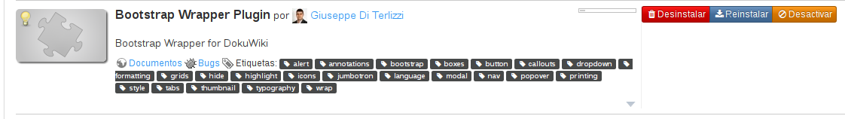
- Hay multitud de extensiones, algunas muy curiosas. Lo único que debes comprobar es su fecha de actualización y si están comprobadas para la versión de tu wiki.


